# Yêu cầu bài thực hành:

1. Bạn hãy chạy tất cả các lệnh hướng dẫn ở trên và chụp lại màn hình kết quả.

Tạo 1 csdl qlsv

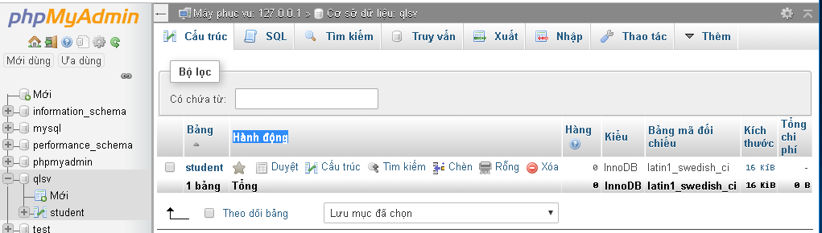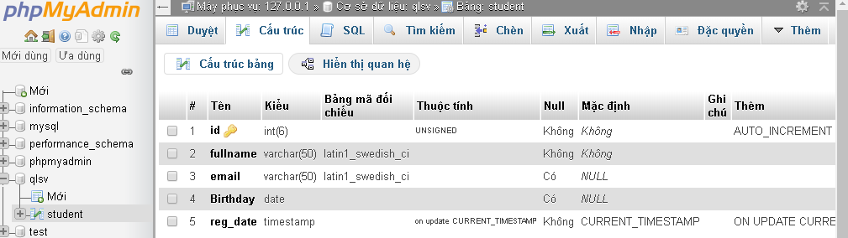

Chạy tập tin cp_db.php

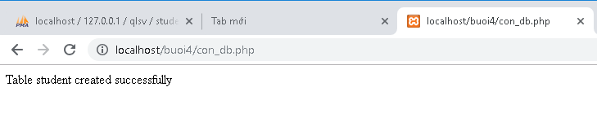

Tải dữ liệu từ bảng trong csdl

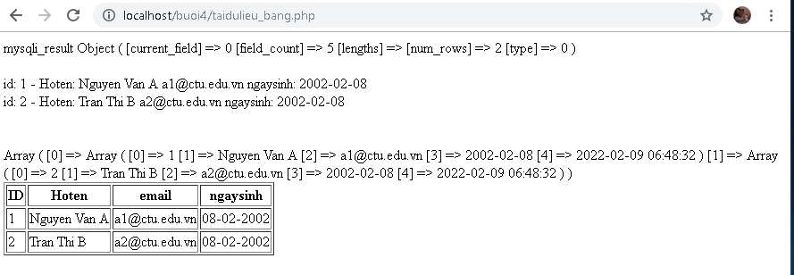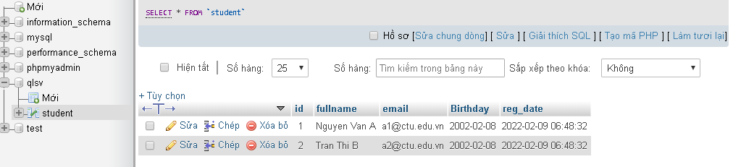

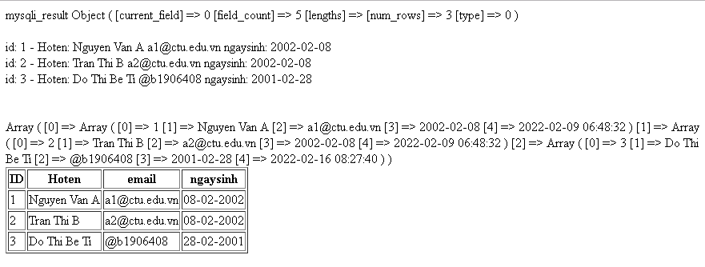

Tạo bảng dữ liệu

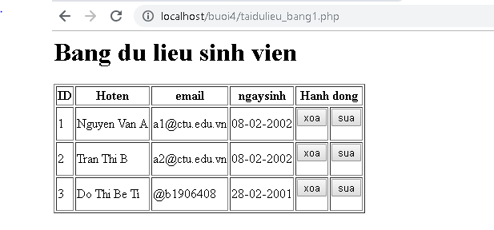

Tạo form sửa

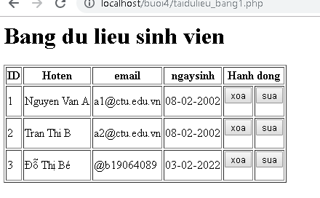

Xóa dữ liệu trong bảng

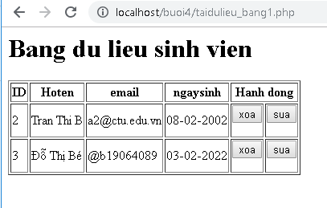

1. Từ code kết nối với MySQL, bạn hãy tìm và trình bày code kết nối với các hệ quản trị CSDL khác như Oracle, SQL server, SQLite.
2. Cho biết class **mysqli** để hỗ trợ thực hiện những điều gì. Hãy liệt kê và mô tả các phương thức trong class mysqli (tham khảo ở [1] hoặc các tài liệu khác mà bạn tìm được).

* *Mysqli hỗ trợ thiết lập kết nối hướng đối tượng và thực hiện liệt kê dữ liệu từ bảng CSDL lên giao diện*
* *Hàm mysqli-connect được sử dụng kết nối với máy chủ CSDL mysqli*
* *Hàm mysqli-select-db được sử dụng để chọn CSDL*
* *Hàm mysqli-query được sử dụng để thực thi các kiểu truy vấn: insert, select, update, delete.*

1. Trong tập tin connect.php, Bạn hãy cho biết ý nghĩa của phương thức die() và cách dùng.

* *Phương thức die báo kết nối không thành công nghĩa là dừng hệ thống và không dịch nội dung PHP nữa và trả về thông báo.*

1. Trong tập tin taidulieu_bang.php có dùng phương thức fetch_assoc và fetch_all để lấy dữ liệu từ đối tượng $result. Ngoài 2 phương thức này, các bạn hãy liệt kê các phương thức khác trong **mysqli** có chức năng tương tự, và hãy chạy thử các phương thức này như các cách hiển thị dữ liệu cách 4, cách 5, cách 6… trong tập tin taidulieu_bang.php.

* Ví dụ phương thức mysql_field_count() trả về số cột trong kết quả truy vấn gần nhất
* Fetch_row() trả về tập hợp kết quả dưới dạng mảng liên tục.

1. Phương thức header trong hàm luu.php để di chuyển đến trang khác sau khi chúng ta thực hiện xong các hành động nào đó (như di chuyển đến trang chủ khi xong hành động sửa/xóa,...).Hãy mô tả chi tiết cách sử dụng, và công dụng của header (Tham khảo [2]).

* *Header trong PHP có cú pháp :* ***header(‘ location:’. $url);***

*Trong đó location là từ khóa bắt buộc để khai báo chuyển trang còn* ***$url*** *là địa chỉ muốn hướng tới.*

1. Vào CSDL **qlsv**, bạn hãy viết lệnh tạo thêm 1 bảng sau để có thêm thông tin về chuyên ngành (kiểu dữ liệu các bạn tự cho sao cho phù hợp):

major(id, name_major)

Và thêm khóa ngoại *major_id* vào bảng student

student(id, fullname, email, birthday, *major_id*)

1. Tạo các tập tin major_index.php, major_add.php, major_edit (và major_edit_save.php để thực hiện hành động sửa trên csdl), major.xoa để có các trang hiển thị danh sách, thêm, sửa, xóa đối với bảng major. Gợi ý: Tham khảo taidulieu_bang1.php, form_sua.php, sua.php, xoa.php
2. Cập nhật lại taidulieu_bang1.php thêm hiển thị mã chuyên ngành và tên chuyên ngành tương ứng của sinh viên. Gợi ý: các bạn sửa câu lệnh sql kết nối thêm bảng chuyên ngành.
3. Cập nhật tương ứng ở tập tin formnhap.php, form_sua.php sau khi thêm phần nhập khóa ngoại dạng combobox lấy dữ liệu từ bảng major. Gợi ý: Select dữ liệu từ bảng major và đưa dạng list với tag option https://www.w3schools.com/tags/tag_option.asp

# Chú ý:

1. https://www.w3schools.com/php/php_ref_mysqli.asp
2. https://www.php.net/manual/en/function.header.php